正版化软件说明

1. 操作系统

在校园网使用的纳入固定资产的计算机系统必须正版化激活，正版化激活分为两种，一种为购买计算机后自带的正版系统，一种为通过学校正版化平台激活的系统(学校正版化软件下载激活地址：（http://ms.hit.edu.cn/)。

判断系统是否为正版话激活的方法如下：

1、若桌面右下角提示“激活Windows”，则系统为未激活，若无法通过学校正版化软件平台激活，则需重装系统。

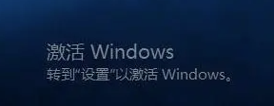

1. 右击Windows点击运行，输入“slmgr.vbs -dlv”在描述一栏显示为RETEAL或OEM，则为预装正版系统，提示VOLUME，且KMS计算机IP地址为192.168.43.41，则为通过学校正版化平台激活的系统，若KMS计算机IP地址为其他，则为其他非正版途径KMS方式激活的系统，需通过学校正版化平台重新激活。

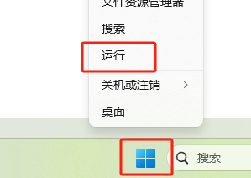

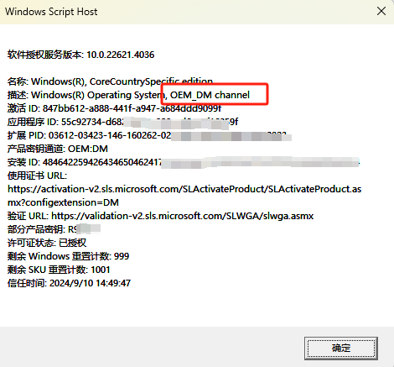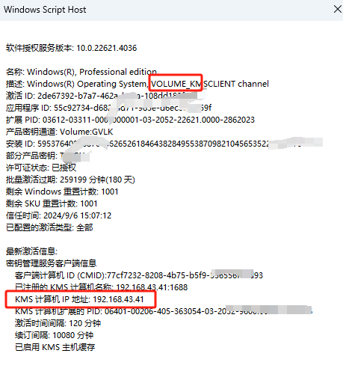

1. 办公软件

常用办公软件主要有WPS及微软office，学校纳入固定资产的计算机要求100%使用正版办公软件，WPS应使用企业版（学校未购买），office需使用电脑自带正版或通过学校正版化平台激活。判定方法

Office若提示产品激活失败，则需通过正版化平台激活，若激活平台中查找不到office版本，则需通过学校正版化软件平台重新下载安装。

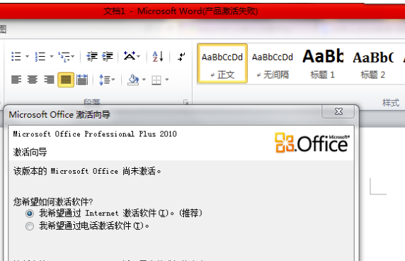

1. 杀毒软件

纳入学校固定资产的电脑需100%安装杀毒软件，推荐使用火绒（https://www.huorong.cn/）或安天智甲（http://172.18.6.9/#/d）等。**特别注意：360安全卫士、腾讯电脑管家、联想电脑管家等软件均不是杀毒软件，不符合安装杀毒软件的要求。**